考点五十七、心脏骤停
(一)初步诊断
患者表现突发意识丧失，若伴有局部或全身抽搐称为阿斯综合征。 大动脉搏动消失，血压测不出，心音消失。 呼吸断续，呈叹息样，随后停止。 皮肤苍白、发绀，瞳孔散大，可出现二便失禁。
(二)现场急救
1.胸外按压 患者去枕平卧，取其胸骨下段 1/2，一只手掌根紧贴胸骨，另一只手重叠放置在这只手的手背上，手指不能触碰患者胸壁。 以髋关节为支点，肩-肘-手掌连线与患者胸壁垂直，按压时肘关节保持固定伸直状态。
按压速率为 100~120 次/ 分，按压幅度为 5~6 cm。 按压与呼气比例为 30 ∶ 2。 操作要点:垂直向下按压下压和放松时间相等放松时手掌不可离开患者胸壁ꎻ最大限度避免中断胸外按压ꎻ每 2 分钟更换心外按压操作者。
2.打开气道
(1)仰头举颏法:一手置于患者额部加压使其头后仰，另一手同时抬举患者下颏，尽量使其下颌角与耳根连线与地面垂直，开放气道。
(2)推举下颌法:双手放置于患者头部两侧，肘部支撑在患者仰卧的平面上，四指上提患者下颌角，拇指向前推下颌。
注意事项:对怀疑有头、颈部创伤的患者用推举下颌法更安全ꎻ开放气道后及时清除口腔及气道异物。
3.人工呼吸 开放气道后立即开始 2 次人工呼吸。
(1)口对口人工呼吸:操作者用置于前额的拇指和示指捏住患者鼻孔，正常吸气后用口唇把患者口唇全部包住，匀速向患者口中吹气，每次吹气应持续 1 秒钟，确保有明显的胸廓起伏。 患者被动呼气时，开放鼻道。 禁用于开放性结核、艾滋病活动期患者。
(2)口对鼻人工呼吸:操作者用置于下颌的手指使患者口部闭合，正常吸气后，用口唇把患者鼻孔全部包住，匀速向患者口中吹气，每次吹气应持续 1 秒钟，确保有明显的胸廓起伏。 患者被动呼气时，开放口部。 禁用于开放性结核、艾滋病活动期患者。
(3)球囊面罩辅助呼吸:面罩完全覆盖患者口鼻，单人操作时操作者用一手拇指和示指固定，另外三指抬举下颌，另一只手挤压气囊。 双人操作球囊面罩辅助通气时，一人双手拇指和示指固定面罩，双手另外三指抬举下颌。 另一人单手挤压气囊进行通气。
注意事项:胸外按压与人工呼吸比例为 30 ∶ 2，避免过度通气。
4.电除颤 如果存在室颤，应尽早进行电除颤。
5.药物治疗
(1)胺碘酮:予电除颤后仍为室颤，可予胺碘酮首剂 300 mg 加入生理盐水 20~30 ml 快速静脉推注，以后3~5分钟后可重复给予 150 mg 加入生理盐水 20~30 ml 快速静脉推注，维持量为 1 mg/ (kg
(2)肾上腺素:1 mg 静脉推注，每 3~5 分钟可重复给药。
(三)转诊指征及注意事项
所有心脏骤停的患者均需立即就地进行心肺复苏术。 待患者恢复自主循环，病情较稳定后均需向上级医院转诊。 转诊期间注意开放静脉、开放气道、心电监护，配备必要的急救药品和急救人员，随时密切观察患者生命体征的变化。
考点五十八、高血压急症
(一)初步诊断
血压是短时间内突然和显著升高，超过 180/120 mmHg，可判断为高血压急症。 如果上述症状不明显而仅
仅是血压超过 180/120 mmHg，则诊断为高血压亚急症。
(二)现场急救
控制血压:首选使用静脉降压药物。 最初数分钟至 1 小时内血压控制目标为平均动脉压降低幅度不超过治疗前水平的 25%，在 2~6 小时内逐步降至安全水平，一般为 160/100 mmHg 左右ꎻ如果可以耐受该血压且病情稳定，在此后的 24~48 小时内，降压至正常水平ꎻ主动脉夹层患者，如能耐受，收缩压应降至 100~110 mmHg。
高血压急症/ 亚急症的内科治疗静脉用药
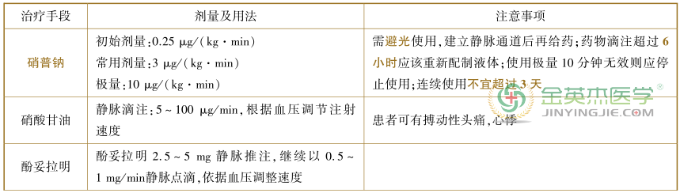
考点五十九、癫痫持续状态
癫痫持续状态是指反复癫痫发作，发作之间意识未完全恢复，或一次发作持续 30 分钟以上未能自行停止。
以全面性强直-阵挛性发作持续状态最为常见和危险。 典型的持续全面性强直-阵挛性发作(突然尖叫一声，跌倒在地，眼球向上凝视，瞳孔散大，全身肌肉强直，上肢伸直或屈曲，手握拳，下肢伸直，头转向一侧或后仰，口吐白沬，大小便失禁、不省人事等，抽搐停止后患者进入昏睡、昏迷状态)。 发作之间意识未完全恢复，或一次发作持续 30 分钟以上未能自行停止。 地西泮(安定)为终止发作的首选药物。
考点六十、小儿热性惊厥
1.单纯型热性惊厥，又称典型高热惊厥，多呈全身性强直-阵挛性发作，惊厥持续数秒至 10 分钟，可伴有发作后短暂的嗜睡。
2.复杂型热性惊厥，一般一次惊厥的持续时间在 10 分钟以上，24 小时内反复发作 2 次以上，多呈局灶性发作，累计发作总数在 5 次以上。
3.地西泮 首选，0.3~ 0.5 mg/ kg(最大剂量不超过 10 mg)缓慢静注。 5 分钟生效，必要时 15~ 20 分钟重复。
4.苯巴比妥 常用于热性惊厥持续状态。 静滴给药，首次负荷量为 15~20 mg/ kg，12~24 小时后开始维持量 3~5 mg/ (kg是呼吸抑制。

